einsperren/eingesperrt[1]______

Bilden Sie den regelmäßigen Artikel und die regelmäßige Pluralform:

____ Gefängnis, ____

____ Strafe, ____

____ Strafvollzug, -

____ Gefangene, ____

____ Strafgefangene, ____

____ Sträfling, ____

____ Tat, ____

____ Straftat, ____

____ Straftäter, ____

____ Dieb, ____

____ Mörder, ____

[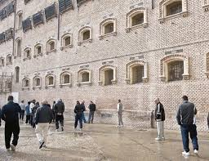](https://www.google.de/imgres?imgurl=http://www.ilsecoloxix.it/rf/Image-lowres_Multimedia/IlSecoloXIXWEB/italia/foto/2017/05/30/DSC_1025dsc_1025DSC_1025-U1090674196575brF-U1090683203253qGB-735x565@LaStampa-NAZIONALE-U24010716988135lD-U2401072003817DYD-735x305@IlSecoloXIX-Nazionale.jpg&imgrefurl=http://www.ilsecoloxix.it/p/italia/2017/05/30/ASUHymeH-appello_murato_morire.shtml&docid=Je_zI9wSXhRVyM&tbnid=HuTQtMfy1l7e_M:&vet=10ahUKEwiblv6ZpZrWAhUEZVAKHR8nCZkQMwg3KBIwEg..i&w=610&h=468&bih=637&biw=1280&q=carcere&ved=0ahUKEwiblv6ZpZrWAhUEZVAKHR8nCZkQMwg3KBIwEg&iact=mrc&uact=8)

1. Haben Strafgefangene ein schlechtes Gewissen?

2. Haben Strafgefangene ein gutes Gewissen?

3. Warum sperrt die Gesellschaft Straftäter ein?

4. Gründe für Ihre Meinung?

1. Roman von Francois Bon: „Eingeschlossen“ (1988)